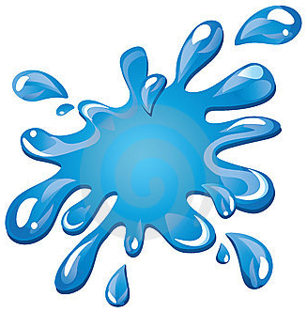
Naam: ____________________

Wereldoriëntatie

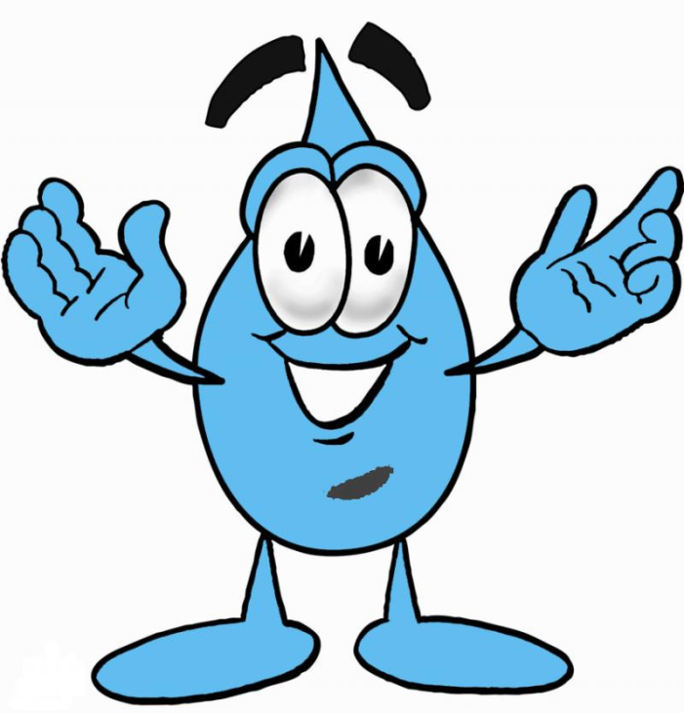

Is er later nog
wel water?

Water is overal. De aarde is voor een groot deel bedekt met water. Vandaar dat we de planeet Aarde de Blauwe Planeet noemen.
Zelf ben je uit water geboren. Je bestaat voor meer dan 70% uit water!
Al dat water is voortdurend in beweging. Het water dat nu in je lichaam zit, is er over een paar dagen alweer uit verdwenen en er komt nieuw water in de plaats. Maar waar blijft al dat water? Waar komt het vandaan? Hoe gaan we er mee om?

Verdeling van het water op aarde

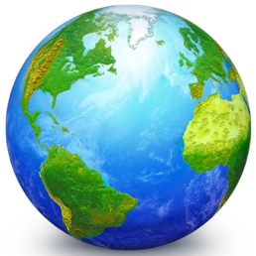
Het is geen toeval dat onze planeet vaak
“________________________” wordt genoemd:

$\frac{2}{3}$ van de aardoppervlakte is bedekt met _____________.
Er is meer water dan land!
Slechts 3% van al het water op aarde is __________________.

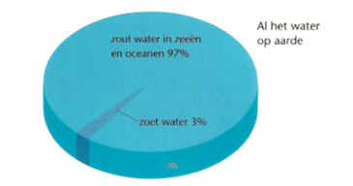

______________________ is belangrijk voor mens en natuur.
Zoet water is met de lucht die we inademen de belangrijkste levensbron.
Zonder zoet water zou er op aarde geen leven mogelijk zijn.
Maar 0,01 % van deze zoetwatervoorraad is makkelijk toegankelijk voor menselijk gebruik. Daarom moeten we er verstandig mee omgaan.

De mens en water

Dieren hebben water nodig, net als planten. Maar ook mensen hebben water nodig. Zonder water houden we het niet lang uit!

Hoeveel dagen een mens zonder water? __________________________

Waarvoor gebruikt de mens water?

- ________________: Mensen hebben water nodig om te drinken. We bestaan voor het grootste deel (70%) uit water en moeten dat aanvullen als we het kwijtraken.
Hoe raakt ons lichaam water kwijt? _____________________________
We moeten dagelijks ongeveer ______ liter water drinken om dit waterverlies te herstellen in ons lichaam.
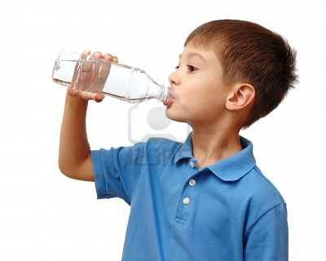
- _____________
- _____________
- …

Ook volgens de voedingsdriehoek is water een belangrijk bestanddeel bij gezonde voeding.

Geef water de juiste plaats in de voedingsdriehoek.

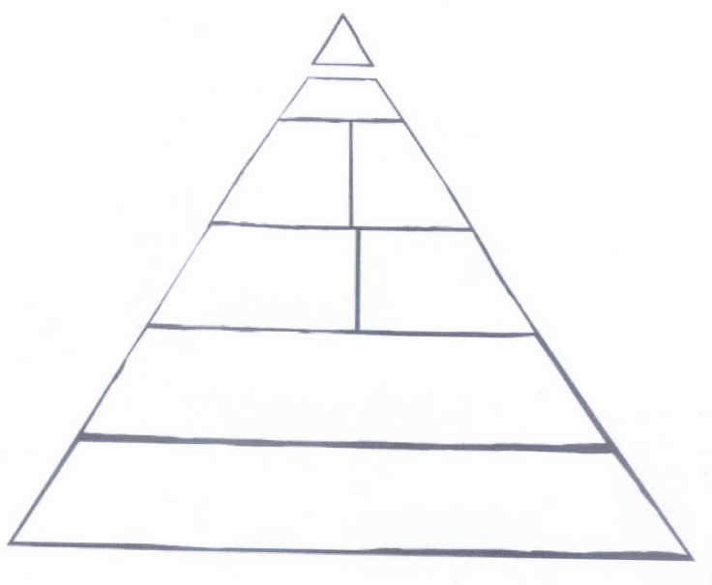

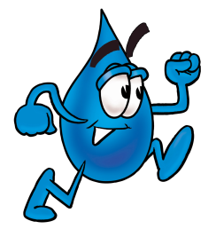
De waterkringloop
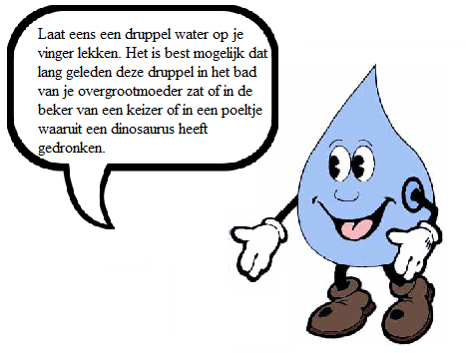

De reis van een waterdruppel…

Al het water op onze planeet beweegt zich in een _______________________ tussen de oceaan en het land. Er komt op aarde geen water bij en er gaat ook geen water weg. Er is dus nu evenveel water op aarde als miljoenen jaren geleden.

Een druppel is voortdurend op reis. Die reis noemen we _________________________.

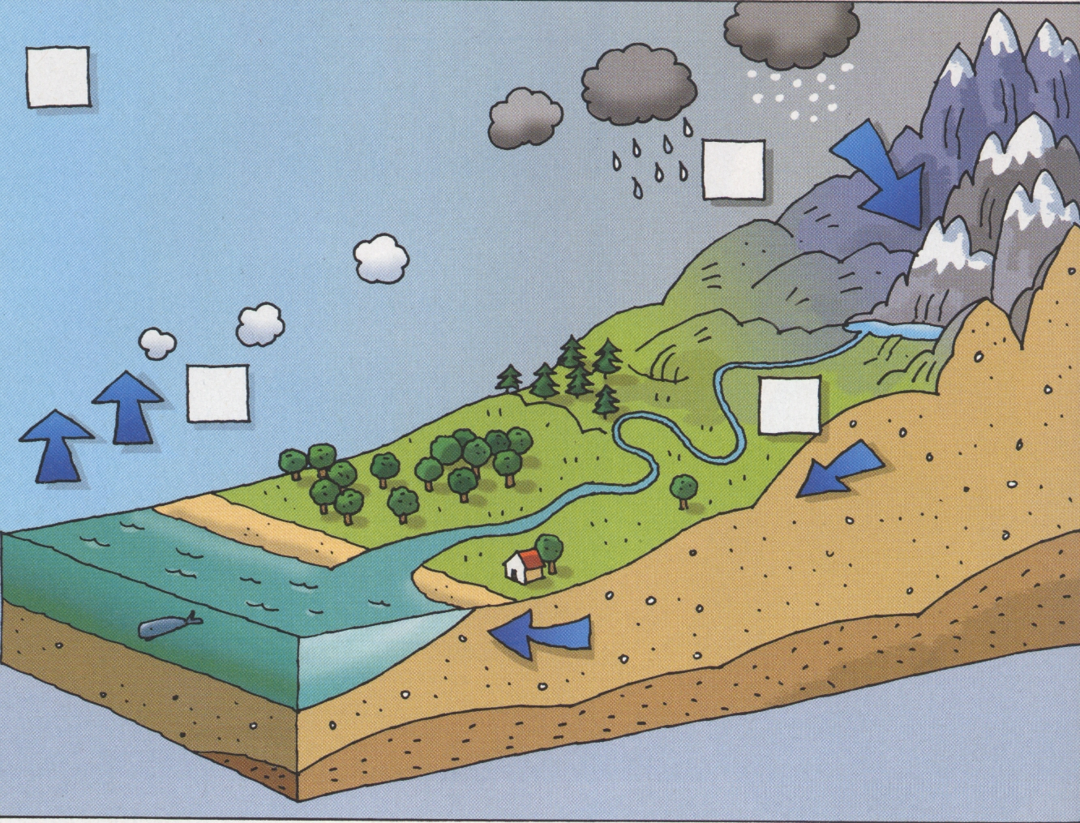

1. De zon schijnt op het water en maakt het water warm. Het water verandert in __________________.

2. De waterdamp stijgt op in de lucht en vormt _______________ bestaande uit kleine waterdruppeltjes. De wolken stijgen naar koudere lucht.

3. De waterdruppeltjes gaan aan elkaar vastzitten en vormen grote regendruppels. Dan vallen ze als __________________________________________ weer terug op de aarde.

4. De regen sijpelt in de grond, naar meren en rivieren. Zo komt het water weer in de __________terecht.

Kan je ook in je eigen woorden uitleggen hoe de kringloop van het water werkt?
Spaarzaam met water. Wat je zelf kunt doen…

We moeten op duurzame wijze omgaan met onze zoetwatervoorraden op aarde. Dat wil zeggen die verstandig gebruiken, er zuinig mee omgaan en ze niet verspillen.
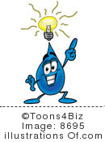
Daar kunnen we zelf aan bijdragen door thuis, op school, in de tuin,… zuinig om te gaan met water in plaats van steeds meer te gaan gebruiken.
Zo dragen we bij aan een goede watervoorziening.

Waterbesparende tips

Thuis:
- ________________________________________________________________
- ________________________________________________________________
- ________________________________________________________________
- ________________________________________________________________
- ________________________________________________________________
- ________________________________________________________________

Op school:
- ________________________________________________________________
- ________________________________________________________________
- ________________________________________________________________

In de tuin:
- ________________________________________________________________
- ________________________________________________________________

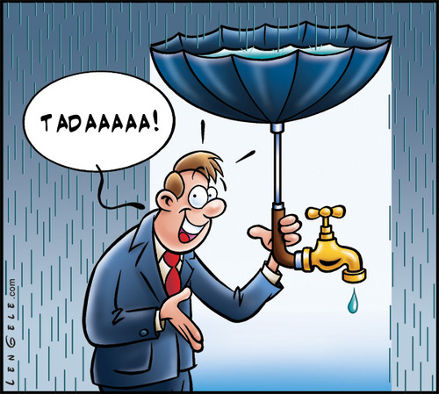

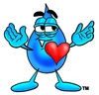
Hoeveel water verbruik jij per dag?

Heel de dag door gebruiken mensen water voor allerlei dingen. Je staat er maar heel weinig bij stil.

Hoeveel water denk je dat je verbruikt op een dag? Ik schat …………. liter.
(een emmer water = 10 liter)

Aantal keer | Activiteit | Aantal liter | Resultaat
………. keer | een bad | ….… x 120 liter | ………… liter
………. minuten | een douche | ….… x 9 liter | ………… liter
………. keer | het toilet | …… x 10 liter | ………… liter
………. keer | water drinken | …… x 0,5 liter | ………… liter
………. keer | tanden poetsen | …… x 2 liter | ………… liter
………. keer | de lavabo | …… x 3 liter | ………… liter
………. keer | handen wassen | …… x 1,5 liter | ………… liter
 |  | TOTAAL: | ………… liter

Uit de tabel blijkt dat ik per dag ………… liter water verbruik.
Dat is ………… liter meer/minder dan ik geschat had.

Weetjes over waterbesparing:

Wist je dat…
- een lekkende kraan 10-20 liter per dag water kan verbruiken?
- door op het waterverbruik te besparen een gemiddeld gezin per jaar tot 80 000 liter kan besparen?
- voor de productie van een auto meer dan 100 000 liter water nodig is?

Watervervuiling

Water dat gebruikt wordt, wordt vuil.
Een verminderde waterkwaliteit is een groot probleem.
Het milieu en onze gezondheid staan daardoor op het spel.

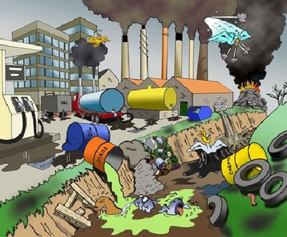
Waardoor wordt water vervuild?
- _____________________________(thuis): reinigingsmiddelen
- ______________________ (fabrieken): koel- en spoelwater.
- _______________________ (boerderij): kunstmest en bestrijdingsmiddelen

Wanneer vervuil je zelf water?
______________________________________________________________________________________________________________________________________________________

Zure regen
Het water dat steeds vuiler wordt, kost meer ____________________ om te zuiveren. Het produceren van die energie vervuilt de lucht en leidt tot zure regen.
Zure regen belandt in _____________, _______________ en ___________________ waardoor het water weer vuiler wordt.
In zure regen zitten allerlei chemische stoffen die de natuur aantasten.

Enkele feiten:
- Elke dag sterven bijna 10.000 kinderen jonger dan 5 jaar als gevolg van
ziektes die ze hebben opgelopen door onzuiver water te drinken.
- In tegenstelling tot wat je zou denken is het water in de Belgische rivieren in veel gevallen gezonder dan 70 jaar geleden. Dit is het gevolg van
strengere milieunormen. Vroeger konden fabrieken vaak ongestraft hun
afvalstoffen in de rivieren lozen

Waterzuivering

Het water van rivieren en meren is vaak ____________________ en moet eerst ____________________ worden voor het geschikt is als drinkwater.

In ons land gebruiken we hiervoor ______________________________________________. Hier wordt al het afval verwijderd en filtert men het water. Er wordt ook chloor aan het water toegevoegd om bacteriën te doden.
Waarin vind je nog heel veel chloor? ___________________________________________
Tenslotte wordt het gezuiverde water naar huizen, scholen, fabrieken en landbouwbedrijven geleid.

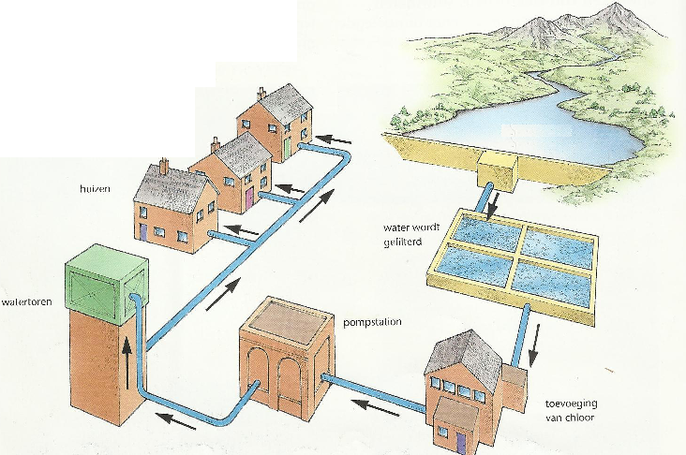

Hoe kunnen we zelf zorgen voor minder watervervuiling?
_________________________________________________________________________________________________________________________________________________________________________________________________________________________________

Bronnen afbeeldingen:
http://www.1gr.tihh.org/mavo%201b/6%20water/kringloop/kringloop.htm
http://www.cmo.nl/euforum/index.php/aardrijkskunde/basisopdrachten/reisje-langs-de-rijn
http://2deleerjaarvanjufliesbet.blogspot.com/2011/01/nieuwe-thema-de-aarde.html

